

Auswertung der
Raumtemperatur Messungen
in verschiedenen Heizkreisen der

Grund- und Realschule Rüppurr

(Messung vom 13.12.2011 bis zum 20.12.2011)

Verfasser:
Dipl.-Ing. Horst Fernsnerr

Karlsruhe, 20.12.201
Temperaturverlaufsmessungen der Raumtemperaturen in der
Grund- und Realschule Rüppurr

Die Temperaturen in der Grund- und Hauptschule Rüppurr sind durchweg zu hoch. Vorausgesetzt die Regelung ist voll funktionsfähig, liegt ein sehr hohes nichtinvestives Einsparpotential vor das erschlossen werden kann.
Die Datenlogger werden erneut in die gleichen Zimmer gelegt um die Auswirkungen der vorgeschlagenen Optimierungen zu erkennen und ggf. nochmals (mehrmals) Optimierungen vornehmen zu können.
Wir schlagen vor, die Anlage in den anstehenden Ferien im Absenkbetrieb zu betreiben.

Überblick: Alle Heizkreise
Gesamtübersicht aller Heizkreise über die gesamte Messperiode
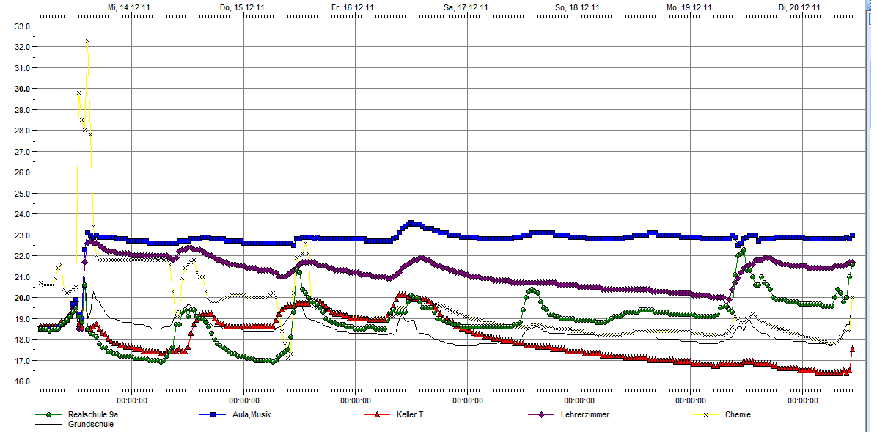
Beginn WE
Temperaturverlauf von drei Tagen der Messperiode

Bemerkungen:
Die Auswertung der Temperaturverlaufsmessung bei keinem Heizkreis eine Übereinstimmung mit den Schaltzeiten in der elektronischen Regelungen. Die heizungstechnischen Parameter sind im Begehungsprotokoll der Schule wiedergegeben.
Bevor die Ein- bzw. Ausschaltzeiten Optimiert werden können, müssen u.e. hauptsächlich in den Heizkreisen Aula, Lehrerzimmer die Heizkurven reduziert werden. Erst weitere Optimierungen können zeigen ob auch die Heizkurven in den weiteren Heizkreisen reduziert werden können, bzw. müssen.
Der zuständige Lehrer wurde gebeten zu klären, warum der Heizkreis „Keller T“ von Freitag bis am Dienstag keine Aufheizung ersichtlich ist. (Eventuell, wurde am Freitag nach Unterrichtsende die Thermostatventile der Heizkörper zurückgedreht).
Heizkreis: Aula/Musik
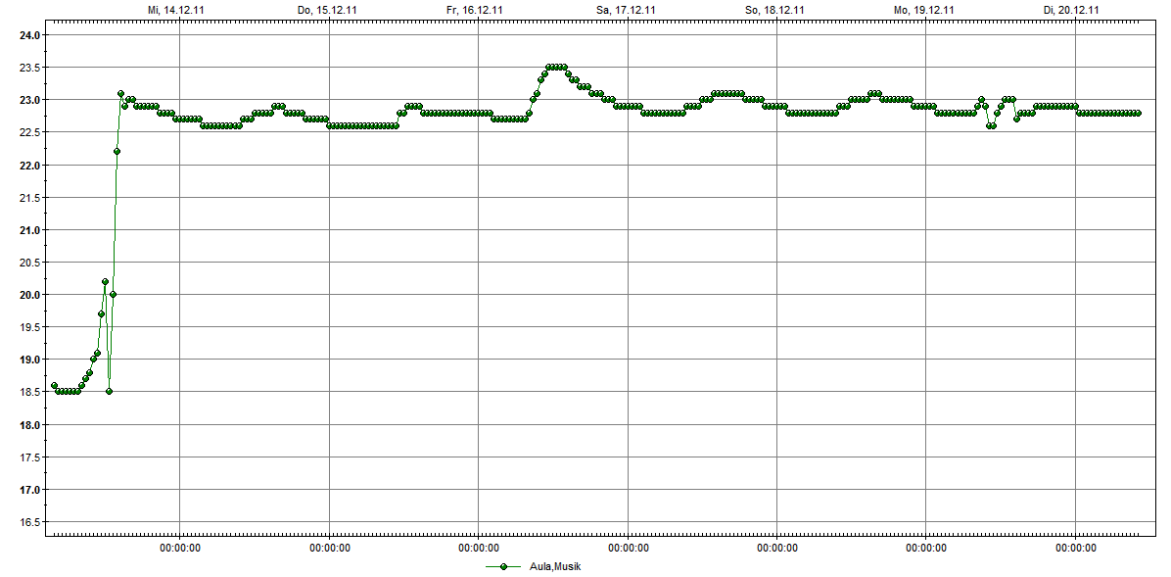
Gesamtübersicht über die Messperiode

Bemerkung:
Im Bereich der Aula sind zwei Heizsysteme (Fußbodenheizung und Radiatoren) vorhanden. Beide Heizkreise müssen Optimiert werden. Für den Bereich der Aula ist ein Raumfühler vorhanden
Eine Wochenend- bzw. eine Nachtabsenkung ist nicht erkenntlich.
Wir schlagen vor, zunächst die Parallelverschiebung auf 0 zu setzen und die Heizkurve auf 0,4 (Ist +8, 0,5).
Wir schlagen vor zu Prüfen:
- Ist der Raumfühler auf die Regelung der Heizkreis Fußbodenheizung und auf die Radiatoren aufgeschaltet ?
- Ist der Fühler funktionsfähig ?
Heizkreis: Verwaltung
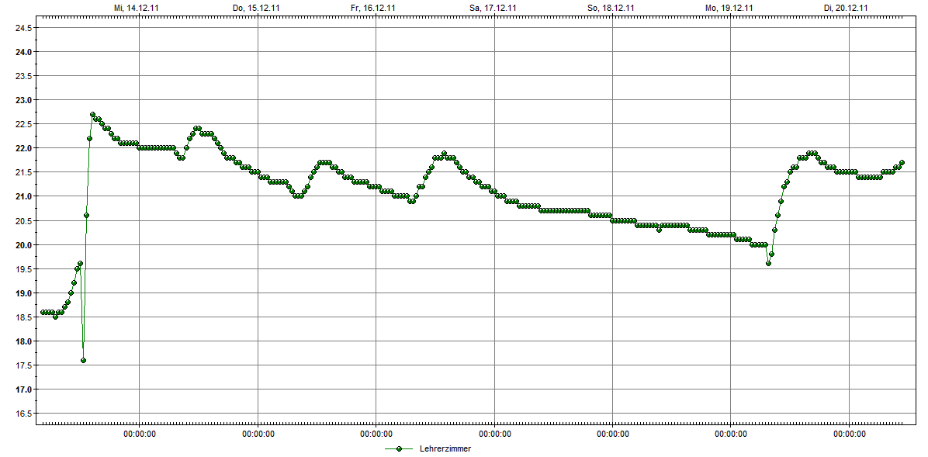Gesamtübersicht über die Messperiode

Bemerkung:
Im Bereich der Verwaltung sind Heizkörper vorhanden. Eine Wochenend- bzw. eine Nachtabsenkung ist nicht erkenntlich, Schaltzeiten für das Wochenende sind in der Regelung nicht vorhanden.
Wir schlagen vor, zunächst die Parallelverschiebung auf 0 zu setzen und die Heizkurve auf 1,6 (Ist +10, 2,0).
Heizkreis: Realschule

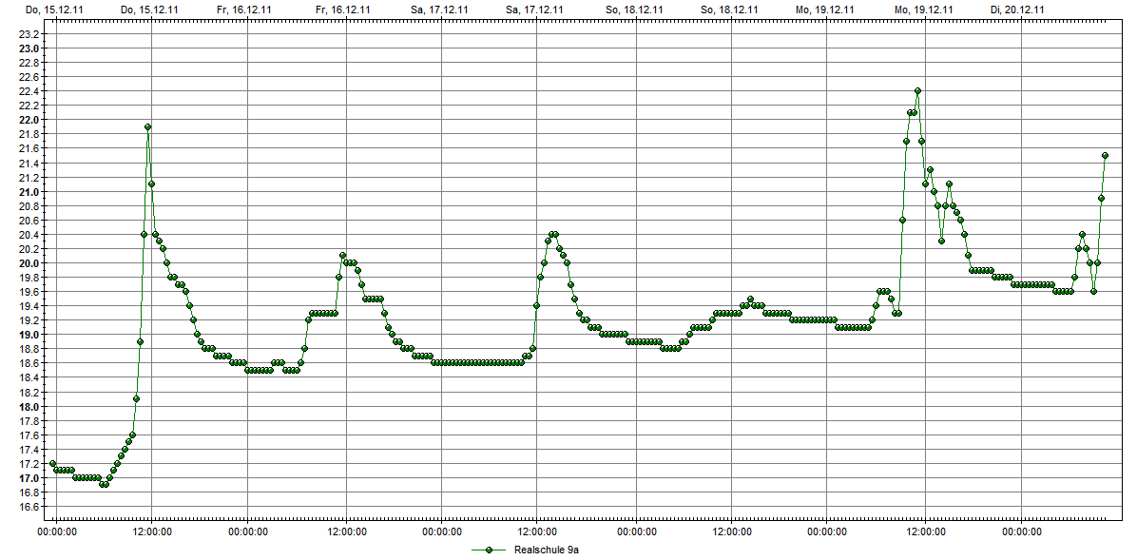Gesamtübersicht über die Messperiode

Bemerkung:
Im Bereich der Realschule sind Heizkörper vorhanden. Eine Wochenend- bzw. eine Nachtabsenkung ist nicht erkenntlich, Schaltzeiten für das Wochenende sind in der Regelung nicht vorhanden.
Wir bitten zu Prüfen, ob die Aufheizung am Samstag durch Sonneneinstrahlung begründet sein kann.
Wir schlagen vor, zunächst die Parallelverschiebung auf 0 zu setzen und die Heizkurve auf 1,5 (Ist +15, 1,5).
Wir vermuten, dass weitere Optimierungen notwendig sind.

Heizkreis: Keller T
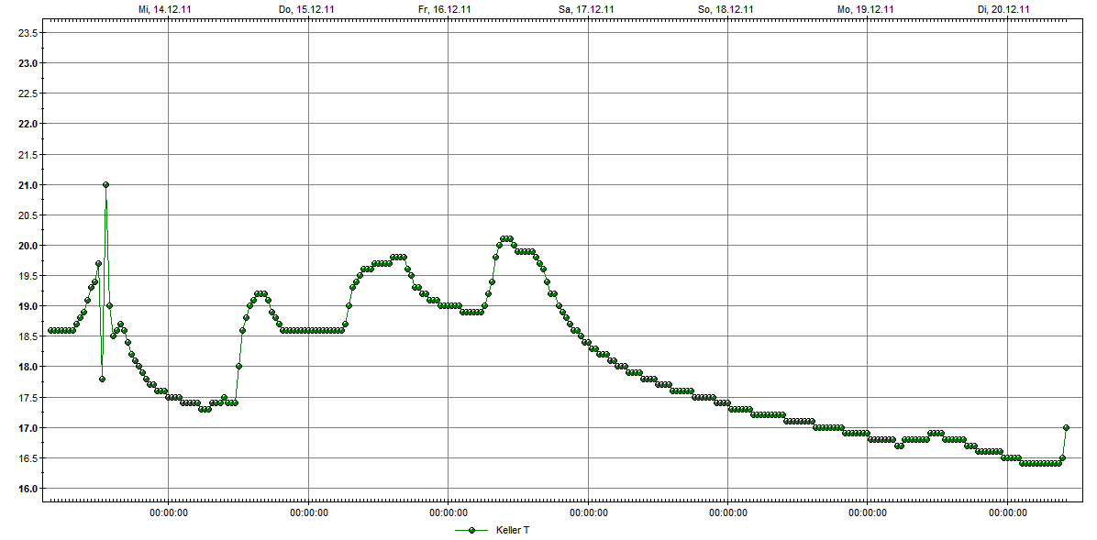Gesamtübersicht über die Messperiode

Bemerkung:
Der zuständige Lehrer der Gruppe sEM wurde gebeten zu klären, warum beim Heizkreis „Keller T“ von Freitag bis am Dienstag keine Aufheizung ersichtlich ist. (Eventuell, wurde am Freitag nach Unterrichtsende die Thermostatventile der Heizkörper zurückgedreht).
Wir bitten zu Prüfen, ob die konstante Temperaturhaltung am Mittwoch ab ca. 19 Uhr bis am Donnerstag um ca. 6 Uhr durch eine Temperaturbegrenzung in der Regelung begründet sein kann. (z.b. Auskühlschutz)
Wir schlagen vor, zunächst die Parallelverschiebung auf 0 zu setzen und die Heizkurve auf 1,5 (Ist +15, 1,5).
Wir vermuten, dass weitere Optimierungen notwendig sind.
Heizkreis: Chemie
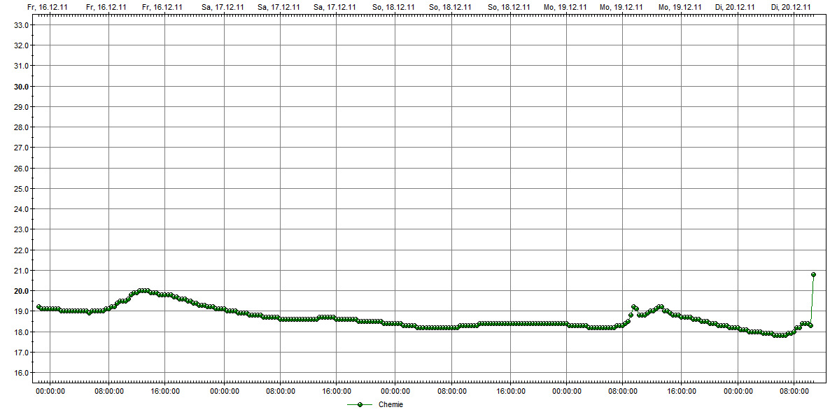
Gesamtübersicht über die Messperiode

Bemerkung:
Der zuständige Lehrer der Gruppe sEM wird gebeten zu klären, ob Eventuell die Thermostatventile der Heizkörper permanent zurückgedreht sind (kleiner als Stufe 3).
Mögliche Optimierungen können erst danach erfolgen.
Heizkreis: Grundschule
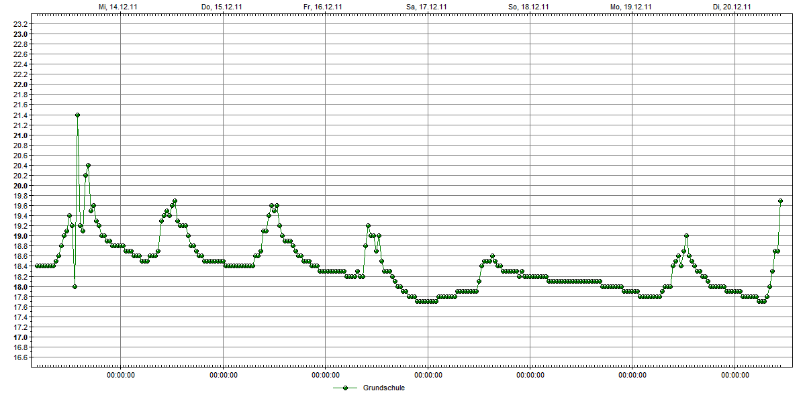
Gesamtübersicht über die Messperiode

Bemerkung:
Der zuständige Lehrer der Gruppe sEM wird gebeten zu klären, ob Eventuell die Thermostatventile der Heizkörper permanent zurückgedreht sind (kleiner als Stufe 3).
Wir schlagen vor, zunächst die Parallelverschiebung auf 0 zu setzen und die Heizkurve auf 1,6 (Ist +15, 1,6).
Weitere Optimierungen (ggf. die Schaltzeiten) können erst danach erfolgen.

